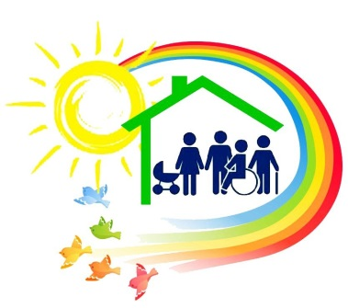
Памятки для родителей по правовому воспитанию в детском саду.
По созданию благоприятной семейной атмосферы
Помните: от того, как родители разбудят ребёнка, зависит его психологический настрой на весь день.
- Время ночного отдыха для каждого сугубо индивидуально. Показатель один: ребёнок должен выспаться и легко проснуться к тому времени, когда вы его будите.
- Если у вас есть возможность погулять с ребёнком, не упускайте её. Совместные прогулки – это общение, ненавязчивые советы, наблюдения за окружающей средой.
- Научитесь встречать детей после их пребывания в дошкольном учреждении. Не стоит первым задавать вопрос: «Что ты сегодня кушал?» - лучше задайте нейтральные вопросы: «Что было интересного в садике?», «Чем занимался?», «Как твои успехи?» и т.п.
- Радуйтесь успехам ребёнка. Не раздражайтесь в момент его временных неудач. Терпеливо, с интересом слушайте рассказы ребёнка о событиях в его жизни.
- Ребёнок должен чувствовать, что он любим. Необходимо исключить из общения окрики, грубые интонации.
- Создайте в семье атмосферу радости, любви и уважения!

Искусство быть родителем памятка
- Ваш малыш ни в чём не виноват перед Вами. Ни в том, что появился на свет. Ни в том, что создал Вам дополнительные трудности. Ни в том, что не дал ожидаемого счастья. Ни в том, что не оправдал вашего ожидания. И Вы не вправе требовать, чтобы он разрешил Вам эти проблемы.
- Ваш ребёнок – не Ваша собственность, а самостоятельный человек. И решать до конца его судьбу, а тем более ломать по своему усмотрению ему жизнь Вы не имеете право. Вы можете лишь помочь ему выбрать жизненный путь, изучив его способности и интересы и создав условия для их реализации.
- Ваш ребёнок далеко не всегда будет послушным и милым. Его упрямства и капризы так же неизбежны, как сам факт его присутствия в семье.
- Во многих капризах и шалостях малыша повинны Вы сами, потому что вовремя не поняли его, не желая принимать его таким, какой он есть.
- Вы должны всегда верить в лучшее, что есть в Вашем малыше. Быть уверенным в том, что рано или поздно это лучшее непременно проявится.

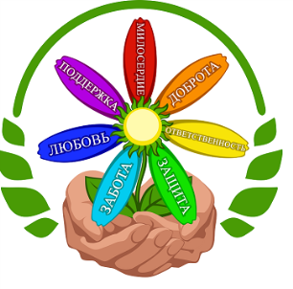
Наказывая, подумай: зачем?
Семь правил для всех (Владимир Леви)
- Наказание не должно вредить здоровью – ни физическому, ни психическому. Более того, наказание должно быть полезным, не так ли? Однако наказывающий забывает подумать…
- Если есть сомнение, наказывать или не наказывать, - не наказывайте. Никаких наказаний в целях «профилактики», «на всякий случай»!
- За один раз – одно. Даже если поступков совершено сразу необозримое множество, наказание может быть суровым, но только одно, за всё сразу. Наказание – не за счёт любви. Что бы ни случилось, не лишайте ребёнка заслуженной похвалы и награды.
- Срок давности. Лучше не наказывать, чем наказывать запоздало. Даже в суровых взрослых законах принимается во внимание срок давности правонарушения.
- Наказан – прощён. Инцидент исчерпан. Страница перевёрнута, как ни в чём ни бывало. О старых грехах ни слова.
- Наказание без унижения. Что бы ни было, какая бы ни была вина, наказание не должно восприниматься ребёнком как торжество вашей силы над его слабостью, как унижение. Если ребёнок считает, что вы несправедливы, наказание подействует в обратную сторону!
- Ребёнок не должен бояться наказания. Не наказания он должен страшиться, не гнева вашего, а вашего огорчения.
«Воспитание без насилия в семье»

В воспитании детей нам не всегда удается избегать конфликтов.

Дети очень часто испытывают наше терпение и проверяют нервы на прочность. Подобным образом они выясняют, насколько нам взрослым можно доверять. Им хочется узнать, сделаем ли мы то, о чем его предупреждали, если они нас не послушаются?! От нашего поведения зависит дальнейшая судьба наших детей. Порой мы сами их провоцируем на поведение противоречащее нормам и правилам поведения в обществе.
Наказывать или не наказывать своих детей каждый родитель решает индивидуально. Но помните, наказание всегда имеет негативный смысл, особенно при физическом его проявлении. Физическое наказание являет собой неприятные последствия за совершение или не совершение чего-либо, оно может нанести вашему малышу, как телесные повреждения, так и психологические травмы.
Ниже приведенная памятка позволит задуматься каждому из родителей!

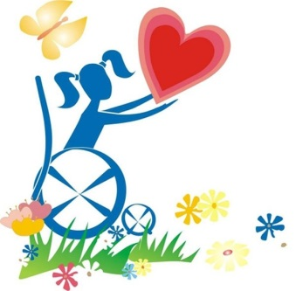
Последствия семейного насилия для ребенка

Почему порка, затрещины, даже такие, на первый взгляд, невинные удары, как шлепок по руке, опасны для ребенка и представляют угрозу для общества?
По мнению английского психоаналитика Алисы Миллер, ученого, автора девяти книг, посвященных вопросу о том, как полученный в детстве опыт влияет на жизнь взрослого человека и общества в целом («Размышления о порке»):
Они преподают ребенку урок насилия.
Они нарушают у ребенка уверенность, что он любим.
Они рождают в ребенке тревогу: ожидание следующего удара.
Они рождают ложь: родители вымещают свой гнев на ребенке, притворяясь, что решают педагогические задачи. Взрослый бьет ребенка только потому, что его самого били в детстве.
Они вызывают гнев и желание отомстить, желание это остается вытесненным и проявляется много позже.
Они учат принимать на веру противоречивые доказательства: «Я бью тебя для твоего собственного блага». Мозг ребенка хранит эту информацию.
Они разрушают восприимчивость к собственному страданию и состраданию к другим, ограничивая, таким образом, способность ребенка познавать себя и мир.
Какой урок, и с какими последствиями сможет вынести ребенок из порки и битья?
Что он не заслуживает уважения.
Что страдание не нужно принимать близко к сердцу, его следует игнорировать.
Что насилие – это проявление любви.
Что отрицание чувств – нормальное здоровое явление.
Что от взрослых нет защиты.
Что если меня так наказывают, я тоже могу наказать других.
КАК МЫ НАРУШАЕМ ПРАВА РЕБЕНКА?
ЧТО НАМ МЕШАЕТ В ОБЩЕНИИ С НИМ?

Приказы, команды: убери, перестань, быстро домой, замолчи и т. д. - несут неуважение к ребёнку, который начинает чувствовать себя бесправным, а то и брошенным в беде.
Предупреждения, предостережения, угрозы: «если ты не прекратишь плакать, я уйду», «смотри, как бы не стало хуже», - загоняют ребёнка в тупик, при частом повторении ребёнок привыкает и перестаёт на них реагировать.
Мораль, нравоучения, проповеди: «Ты обязан вести себя как подобает». Обычно дети из таких фраз не узнают ничего нового. Они чувствуют давление внешнего авторитета, иногда вину, иногда скуку, а чаще всего все вместе взятое. Значит ли это, что с детьми не надо беседовать о моральных нормах и правилах поведения? Совсем нет. Однако делать это надо только в их спокойные минуты, а не в накаленной обстановке.
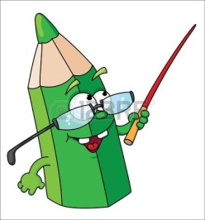
Советы, готовые решения: «А ты возьми и скажи...», «По-моему, нужно пойти и извиниться». Дети не склонны прислушиваться к нашим советам. Каждый раз, советуя что-либо ребенку, мы как бы сообщаем ему, что он еще мал и неопытен, а мы умнее его и наперед все знаем. Такая позиция родителей - позиция «сверху» - раздражает детей, а главное, не оставляет у них желания рассказать больше о своей проблеме.
Доказательства, логические доводы, нотации, «лекции»: «Пора бы знать, что нельзя грязными руками...», «Сколько раз тебе говорила...». И здесь дети отвечают: «Отстань», «Сколько можно», «Хватит!». В лучшем случае они перестают нас слышать, возникает то, что психологи называют «смысловым барьером», или «психологической глухотой».
Критика, выговоры, обвинения: «На что это похоже!», «Опять все сделала не так!», «Вечно ты!..». Такие фразы вызывают у детей либо активную защиту, либо уныние, подавленность, разочарование в себе и в своих отношениях с родителем. В этом случае у ребенка формируется низкая самооценка.
Обзывание, высмеивание: «Плакса-вакса», «Ты плохая девочка», «Ну, просто дубина!», «Какой же ты лентяй!» Все это - лучший способ оттолкнуть ребенка и «помочь» ему разувериться в себе. Как правило, в таких случаях дети обижаются и защищаются: «А сама какая?», «Ну, и буду таким!»
Догадки, интерпретации: Одна мама любила повторять своему сыну: «Я вижу тебя насквозь и даже на два метра под тобой!», что неизменно приводило его в ярость. И в самом деле, кто из ребят (да и взрослых) любит, когда его «вычисляют»? За этим может последовать лишь защитная реакция, желание уйти от контакта.
Выспрашивание, расследование: «Нет, ты все-таки скажи», «Я все равно узнаю». Удержаться в разговоре от расспросов трудно. И все таки лучше постараться вопросительные предложения заменить утвердительными.
Сочувствие на словах, уговоры, увещевания. Конечно, ребенку нужно сочувствие. Тем не менее, есть риск, что слова «я тебя понимаю», «я тебе сочувствую» прозвучат слишком формально. Может быть, вместо этого просто помолчать, прижав его к себе. А во фразах типа: «Успокойся», «Не обращай внимания!», «Перемелется, мука будет» он может услышать пренебрежение его заботами, отрицание или преуменьшение его переживания.

РЕБЕНОК ТОЖЕ ЧЕЛОВЕК!
Безусловно, соблюдать права детей невозможно с помощью только одних законов. Очень важно, чтобы каждый взрослый изменил свое психологическое восприятие ребенка как кого-то, не имеющего ни прав, ни обязанностей. К сожалению, сегодня права маленького гражданина как нечто реальное, а он сам - как самоценная личность многими еще не осознаются. Даже бытует мнение, что детям не стоит рассказывать об их правах, иначе они и вовсе окажутся «неуправляемыми». Однако чувство собственного достоинства, разрушенное и униженное в детстве, практически не восстанавливается. Дети, и особенно подростки, утратившие веру в добро и справедливость, как правило, самые трудные и несчастные.
И напоследок хочу напомнить, что каждый человек имеет столько прав, сколько хочет их иметь.

источник информации: http://elochkads.ru/roditelyam/stranichka-sotsialnogo-pedagoga/

